WHAT IS NFT TOKEN?
Сегодня я расскажу вам не только WHAT IS NFT TOKEN? но и как заработать с помощью него реальные деньги.
NFT или невзаимозаменяемый токен - это единица учета, с помощью которой, создается цифровой слепок для любого уникального предмета. Это могут быть не только картинки, также это аудио и видеозаписи, гиффки. Любой контент. NFT have a high value among collectors, геймеров, ценителей искусства. Их покупают и продают на специальных виртуальных платформах. Невзаимозаменяемый токен, это способ перевести любой предмет из нашего реального мира в виртуальный. Например, мы можем оцифровать старые детские рисунки или фотографии с выпускного. Это может быть что угодно, многие художники оцифровывают свои картины и продают их. Также можно оцифровать и sell as NFT свою музыку, видеозапись и так далее. Большое разнообразие контента дает нам большие возможности.
Уникальность и ценность конечно же разная, например самый первый твит Илона Маска (создателя Теслы) был продан на аукционе за большие деньги, благодаря тому, что Илон Маск популярен. Или очень популярная коллекция обезьян в разной одежде, которая называется «грустная обезьяна». Одну из этих обезьян купили за 3.5 миллиона долларов, потому как она имеет очень редкий золотой окрас.
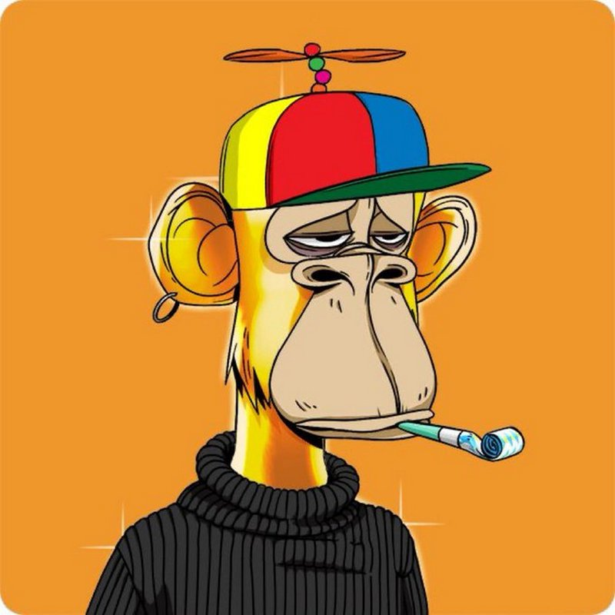
Почему interest in NFT будет увеличиваться?
В ближайшее время, интерес к NFT будет расти - уверен финансовый аналитик из криптобиржи “currency.com” Михаил Кархалев. Он считает, что дело даже не в стоимости произведений искусства и остальных предметов. Дело в перспективах, которые открываются для экономики, медиа, недвижимости и т.д.
How to make money on NFT?
На NFT может заработать каждый, кто поставил себе такую цель. Не только художники и изобретатели могут создавать токены. Этим может заработать кто угодно, даже самый обычный школьник. Уже как факты известны несколько случаев, когда простые ребята выкладывали свои рисунки или фото как NFT tokens и становились успешными. Конечно цены варьируются от 3 долларов до тысяч, а иногда даже и миллионов. От нас требуется желание и цель. Наш современный мир дает нам возможность заработать в интернете практически без вложений денег. Вкладывать требуется фантазию и ум. How to make money on NFT с нуля, я обясню пошагово ниже.
Итак, how to create your own NFT? Есть несколько способов, об одном из них мы сейчас поговори подробнее:
Как оцифровать любое старое фото, картину, висящую на стене, корзину с фруктами, которая стоит на столе, даже граффити, нарисованное на стенах. Этим способом пользуются как уличные фотографы, так и художники, скульпторы и т.д.
Для начала оцифровываем фото, которое хотим turn into an NFT token.
1) Разместить картинку на ровной, хорошо освещенной поверхности.
2) Сделать фото с помощью телефона или фотоаппарата.
3) Перенести цифровой снимок в графический редактор.
4) При необходимости подогнать изображение под нужный формат (не более чем 100 мб).
5)Сохранить в готовое изображение
Далее, how to turn a finished digitized photo into a NFT?
Чтоб превратить оцифрованное фото в NFT токен, нужно разместить его на одной из специальных площадок. Самые популярные площадки я перечислю ниже
1) OpenSea
2) Rarible
3) Super rare
Многие из этих площадок-маркетплейсов работают по похожему принципу. Логично было бы выбрать самые популярные из них, раз мы хотим заработать на selling NFT tokens.
Для того, чтоб зарегистрироваться на любой из этих площадок, требуется создать и зарегистрировать свой собственный крипто-кошелек.
Что такое крипто-кошелек, и что он дает, более подробно можно узнать в следующей статье. Подробную инструкцию и как его создать вы найдете ниже. А пока что, привожу примеры самых популярных на сегодняшний день криптокошельков:
- Coinbase
- Metamask
- Torus
- Portus
- Wallet Conect
- My ether Wallet
- Formatic
Без одного из таких кошельков не получится register at NFT sites.
Подробная инструкция how to create your NFT на примере одной из площадок под названием OpenSea:
1. Открыть OpenSea
2. В правой части окна нажать на кнопку «вход»
3. Используя один из перечисленных кошельков, зарегистрировать свой аккаунт
4. Нажать на кнопку «создать» в правой части экрана.
5. Загрузить в сервис ваше оцифрованное изображение, либо любое другое.
6. Добавить название и описание картинки, выбрать виртуальное хранилище (блокчейн).
7. Нажать на кнопку «создать»
8. Проверить введенную информацию и нажать на кнопку «sell»
9. Задать цену.
Нажать на кнопку “ Complete Listing ”
После этого нужно подтвердить операцию в кошельке, и дождаться, когда токен появится в продаже. По времени это происходит сразу.
Теперь я распишу все действия более подробно.
Давайте create an NFT from scratch при помощи самой популярной платформы OpenSea:
1. Выбираем уже готовую картинку, либо уже оцифрованное фото, которое мы уже сделали ранее.
2. Загружаем Metamask, так как это бесплатный кошелек, и он не требует от вас никаких вложений, кроме умственных. Этот кошелек позволит вам sell and offer for sale various NFT tokens.
3. Выбираем браузер. Например Google или Brave.
Создаем виртуальный кошелек. Для этого нужно нажать кнопку «установить Metamask» для Chrome или Brave, в зависимости от того браузера, с которым вы работаете. Любые другие браузеры также подходят, я буду использовать для примера Chrome, так как он популярен. Firefox и т.д. подходят конечно же, и принцип работы тот же.

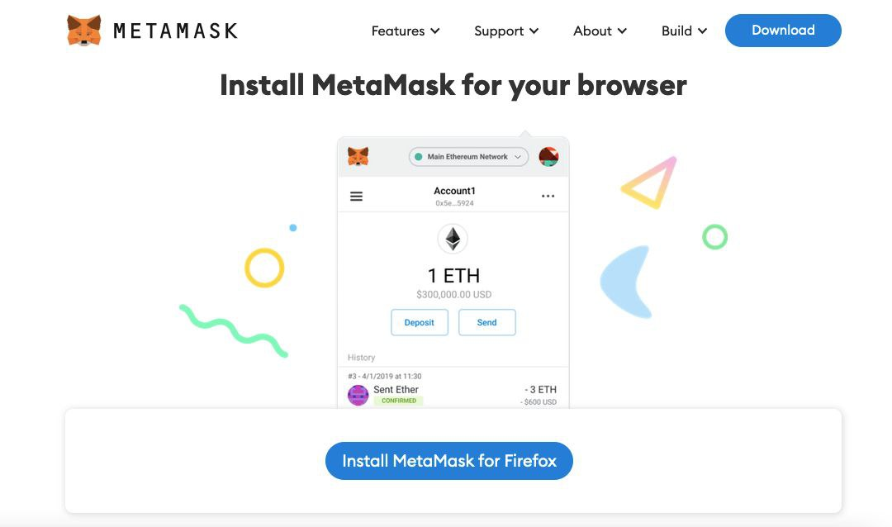
Откроется окно страницы приложений Google. Нажмите кнопку «add chrome». Для других браузеров делайте то же самое.
Как только вы установили приложение, нажимаем кнопку «начать»
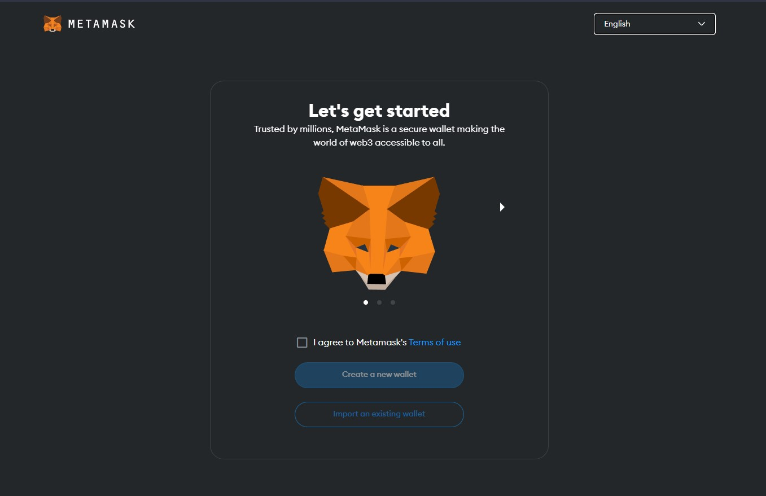
4. Следуем стандартным инструкциям Metamask. При создании своего кошелька вам нужно придумать свою секретную фразу и пароль. Советую записать это все где-нибудь, например, на бумаге, а потом положить либо себе в кошелек, либо в какое-то место, где вы ее не потеряете. Ваш автор например приклеивает такие пароли скотчем на задней стороне компьютера.
Наконец все инструкции выполнены, и мы продвигаемся к creating your NFT.
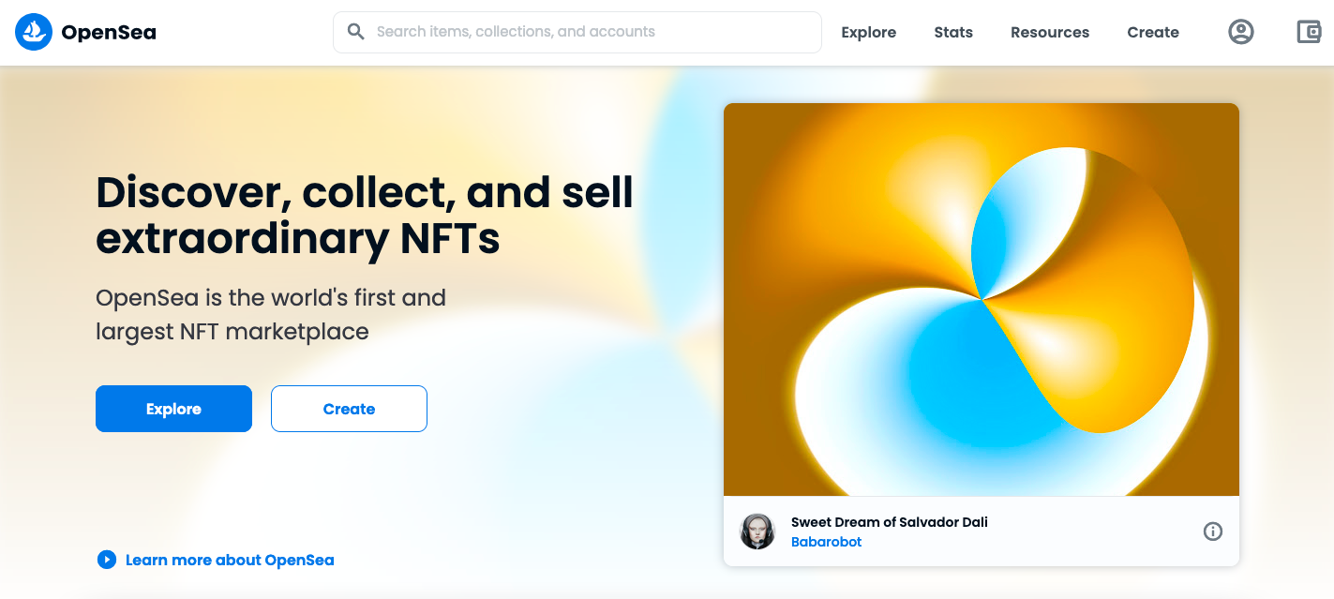

5. Создаем свой аккаунт на Open Sea
Как я писала ранее, пробовать мы будем на одной из самых популярных платформ. Выбрать конечно можно любую из них. Нажимаем кнопку «создать» на главной странице.
Подключаем Metamask, хотя к этой платформе можно подключить и другие кошельки. Появится список кошельков, из этого списка мы выбираем Metamask.
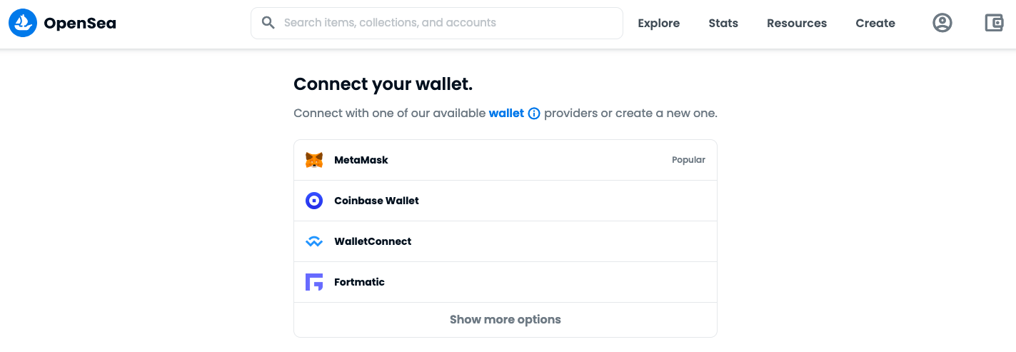
Справа появится окно, следуем инструкциям на нем, чтоб подключить кошелек к OpenSea.
Как только вы завершите подключение кошелька, появится страница для создания нового токена.
6. Creating an NFT
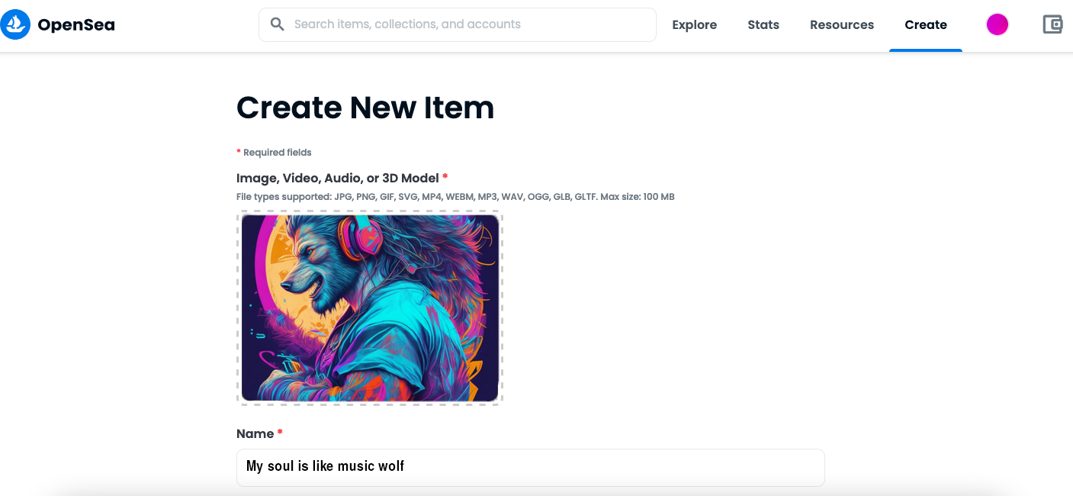
- Для начала загружаем файл. Важно, чтоб он был не тяжелее, чем 100 мб (мегабайт). Мы об этом позаботились еще в самом начале, когда оцифровывали наше фото.
- Придумываем название для картинки в графе «name». От названия и описания зависит часть успеха. Пишите с умом.
- Ниже вставляем ссылку на вашу информацию. Это может быть любая ваша страничка в соцсетях, ваш сайт, любая интересная информация. Это поле открывается тем людям, которые зашли посмотреть на your NFT.
- Нужно сделать описание. Оно может быть и коротким, и многословным, на ваше усмотрение. Рекомендую опять же уделить этому особое внимание и написать красиво, от души. Посмотрите, как пишут другие, попробуйте вдохновится этим.
- Collection пока что пропускаем, так как это ваша first NFT.
- Поле slappy (количество) заполняется автоматически.
- В поле блокчейн всего два варианта, ethereum и polygon. Оставляем ethereum по умолчанию. Опять же, по рекомендациям опытных продавцов NFT, на ethereum хоть и немного дороже, но аудитория больше, что нам и требуется, как начинающим. Что же касается полигона, то если выбирать их блокчейн, то там меньше клиентская база, а нам, требуется себя широко преподнести.
- После заполнения всех полей ,нажимаем на кнопку «создать».
Так мы created our first NFT, и весь процесс занимает не так уж много времени. Нашу новую NFT можно смотреть и редактировать на своем аккаунте. На нем будет видна посещаемость, количество просмотров, чем больше людей посетили вашу страничку, тем выше может быть стоимость.
7. Placing the NFT for sale.
Чтоб разместить нашу новую NFT на маркетплейсе, нажимаем кнопку «sell». Далее оформляем листинг и ставим цену, после того, как все поля заполнены, нажимаем «complete listing».

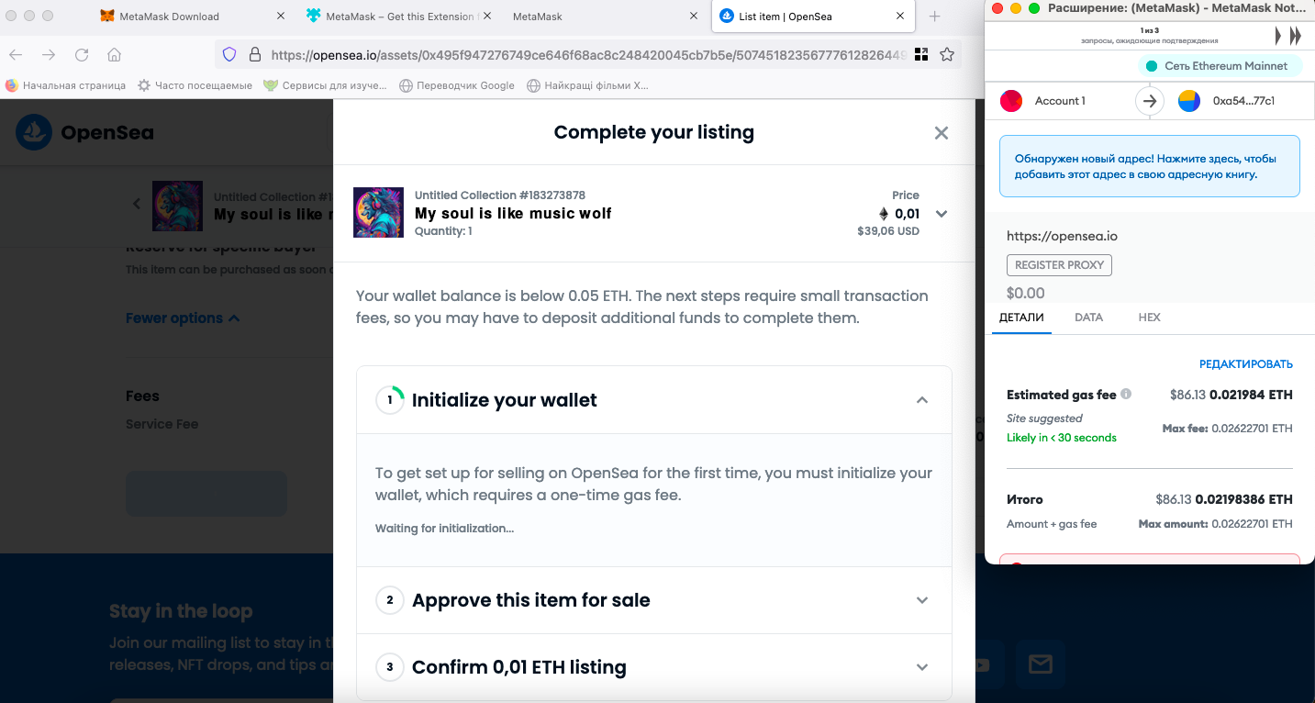
Площадка OpenSea удерживает комиссию от суммы продажи.
Список лучших площадок:
Opensea - NFT sales leader, мы уже много говорили об этой площадке.
Rarible - еще один крупный рынок для NFT sales. В отличии от OpenSea, эта площадка имеет свой собственный токен.
Super Rare - эта площадка используется художниками, и различными продавцами искусcтва. За все покупки на этом маркетплейсе, комиссию платит покупатель.
Foundation - платформа называет себя новой креативной экономикой. На этой платформе оригинальный автор, кто выложил и sold the NFT, получает 10 процентов от перекупа.
Bakeryswap - принцип работы похож на OpenSea, только она менее популярна.
Вывод таков, каждой площадки есть и плюсы и минусы, каждый из нас сам решит, опытным путем, что ему более близко.
Теперь мы знаем, how to create your NFT практически из любого предмета. Было бы желание.
Еще немного о коллекциях. Если приложить знание компьютерной графики, it is possible to create NFTs in large volumes. И если к примеру, одна такая картинка спокойно уходит на аукционе за 3-10 долларов. Речь сейчас не идет о супер популярных ребятах из соцсетей или телевизора. Если приложить свои знания компьютерных технологий можно создавать целые коллекции. Обычно, почти все маркетплейсы требуют определенное количество, а именно 10000 картинок. Пошаговую инструкцию, о том, how to create a NFT in a large volumes вы увидите в следующей статье, так как тема эта требует особого разбора. Нужно учитывать современные тренды, в музыке, картинках, видеороликах. Подключать ум и фантазию. Часто говорят, что на любой товар есть свой покупатель, и вы сами можете не знать, сколько стоит ваше искусство. Опытные продавцы советуют продавать большие коллекции с аукциона. Но, если представить себе, что коллекцию купят по 1 доллару за картинку, а их 10000, это уже неплохо. Да, потребуется усидчивость и фантазия, и это не для всех, но если в современном 2023 году простая школьница смогла заработать, то и мы сможем!! Всем успехов, дорогие читатели, до скорой встречи в следующих статьях.
Мета теги-title: How to create NFT from zero
Description: How to create your own NFT with step-by-step instructions

